МИНИСТЕРСТВО НАУКИ И ВЫСШЕГО ОБРАЗОВАНИЯ РОССИЙСКОЙ ФЕДЕРАЦИИ
ФЕДЕРАЛЬНОЕ ГОСУДАРСТВЕННОЕ АВТОНОМНОЕ ОБРАЗОВАТЕЛЬНОЕ УЧРЕЖДЕНИЕ ВЫСШЕГО ОБРАЗОВАНИЯ
«Национальный исследовательский ядерный университет «МИФИ»
ИНСТИТУТ ИНТЕЛЛЕКТУАЛЬНЫХ КИБЕРНЕТИЧЕСКИХ СИСТЕМ
КАФЕДРА «КОМПЬЮТЕРНЫЕ СИСТЕМЫ И ТЕХНОЛОГИИ» (№12)

Отчёт по курсовой работе
по дисциплине

Схемотехника цифровых устройств

Тема: Реализация FIFO
Студенты | Дудукова П.Е., Лысоконь В.Ю. |  | Группа | С23-501
 | ФИО
Руководитель |  | Решетько Валерий Михайлович
 |  | ФИО

Студент |  |  | Дудукова П.Е.
 | подпись |  | ФИО
Студент |  |  | Лысоконь В.Ю.
 | подпись |  | ФИО
Руководитель |  |  | Решетько В.М.
подпись

Москва, 2025

Оглавление
Оглавление 2
ЗАДАНИЕ 3
1. Работа счётчика Грея 3
2. Тестирование счётчика 5
3. Работа FIFO 8
4. Тестирования FIFO 13
5. Соединение компонентов. 22
6. Проверка синтезируемости 22
Заключение 23
Приложение 1 23
Приложение 2 24
Приложение 3 29
Приложение 4 38
Приложение 5 41
Приложение 6 44
Приложение 7 45
Приложение 8 47

ВВЕДЕНИЕ
В рамках курсовой работы был выполнен групповой проект по разработке контроллера SDRAM. На рисунке ниже представлена упрощённая структурная схема данного контроллера. В результате выполнения курсового проекта были разработаны все модули, описанные ниже, верифицированы по отдельности, выполнен синтез, осуществлена общая сборка проекта и протестирована работа контроллера на базе отладочной платы cyc1000, с помощью прошивки ПЛИС Cyclone 10LP фирмы Intel (10CL025YU256C8G) и проверки взаимодействия контроллера с SDRAM (W9864G6JT-6).
SDRAM Top
Avalon Memory-Mapped Slave
SDRAM FSM
Init and Refresh subsystem
WR FIFO
RD FIFO
Control and assign unit

Рис. 1. Схема устройства SDRAM контроллера
Требования к проекту:
- ширина шины данных для интерфейса Avalon Memory-Mapped фиксирована и составляет 64 бита;
- отдельная буферизация для чтения и записи;
- параметры SDRAM должны задаваться через generics: Burst length, ширина данных для внешней памяти, режим записи, время задержки CAS (CAS latency).
- режим адресации для SDRAM – последовательный (Sequential Mode);
- автоматический refresh и precharge в фоновом режиме.

Нашей задачей в этом проекте является разработка подсистемы буферизации. Были разработаны два отдельных FIFO для записи и для чтения – размерность данных и глубина FIFO должны меняться в зависимости от значения generics.
На деле взаимодействие между Avalon Memory-Mapped Slave и Control and assign unit осуществляется при помощи четырёх FIFO: чтение и запись для передачи команд и чтение и запись для передачи данных.
Для корректного взаимодействия модулей было решено создать асинхронный FIFO (т. к. Avalon Memory-Mapped Slave и Control and assign unit работают в разных тактовых доменах). С одной «стороны» FIFO используется тактовый сигнал Avalon Memory-Mapped Slave, а с другой «стороны» тактовый сигнал Control and assign unit. Для взаимодействия составляющих разных тактовых сигналов внутри FIFO используется двухступенчатая синхронизация с помощью D-триггеров. Из-за этого возникает задержка в пересылке сигналов и данных, при этом исключается потеря данных из-за эффекта метастабильности.
Для надёжности счёта FIFO во время синхронизации используется счётчик Грея.
- Работа счётчика Грея
Счётчик в коде Грея — это устройство, которое подсчитывает число входных импульсов, представляя результат в коде Грея. В отличие от двоичного счётчика, где при изменении значения могут меняться несколько бит одновременно, в коде Грея при переходе к следующему значению изменяется только один бит.
Данный счётчик разработан для использования в асинхронной FIFO (First-In-First-Out) памяти, где требуется синхронизация указателей между различными тактовыми доменами. Код Грея позволяет безопасно передавать значения счётчиков между асинхронными тактовыми областями, минимизируя проблемы метастабильности.
УГО счётчика Грея представлено на Рис.2, сигналы описаны в Таблице 1.
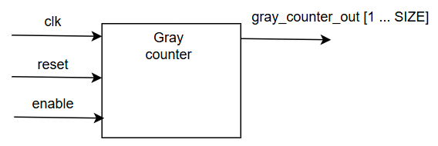
Рис. 2. УГО счётчика Грея.
Таблица 1. Входы и выходы счётчика.
Имя | Вход/  Выход | Разрядность, бит | Описание | Активный уровень
gray_counter_out | Выход | SIZE | Выходной сигнал в коде Грея | 1
reset | Вход | 1 | Сигнал сброса | 1
clk | Вход | 1 | Тактовый сигнал | 1
enable | Вход | 1 | Сигнал разрешения | 1

Реализация счётчика Грея была произведена с помощью приложения Quartus Prime Lite Edition на языке VHDL. Реализация счётчика представлена в приложении 1.
- Внутренние сигналы
gray_r — внутренний регистр хранения значения счетчика (размерность: SIZE бит)
next_gray_val — переменная для расчета следующего значения (используется в процессе)
Алгоритм работы
- Формирование выхода в коде Грея:
Выходной сигнал формируется комбинационной логикой, представленной на Рис. 3.
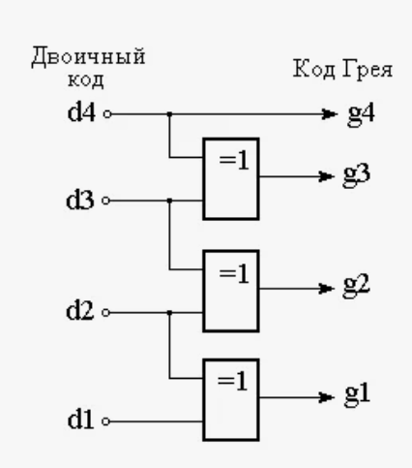
Рис. 3. Перевод двоичного кода в код Грея.
- Описание преобразования:
- Старший бит gray_r остается без изменений
- Каждый младший бит получается путём XOR между соответствующим битом gray_r и битом справа от него
- Управление счётчиком
- Процесс управления осуществляется в тактовом домене clk;
- Сброс: при reset = '1' счетчик устанавливается в нулевое состояние;
- Счет: по фронту тактового сигнала clk, если enable = '1', значение счетчика увеличивается на 1;
- Преобразование: внутреннее значение (в двоичной системе) преобразуется в код Грея на выходе по формуле.
- Тестирование счётчика
Для тестирования счётчика был написан тестер, исходный код которого представлен в приложении 5. Тестер был подключен к FIFO с помощью testbench, исходный код которого представлен в приложении 6. Все тесты были проедены успешно. Результаты тестов приведены на Рис. 4, временные диаграммы, построенные по результатам тестирования, представлены на Рис. 5 - 7.
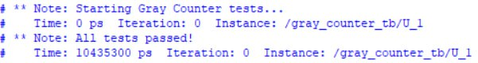
Рис.4. Результаты тестирования счётчика Грея.
Таблица 2. Сценарии тестирования счётчика Грея
Номер | Название | Цель | Описание | Результат
1 | Тест сброса | Проверка корректности работы сигнала сброса счётчика в коде Грея | Установка сигнала сброса в активное состояние при неактивном сигнале разрешения счета. Удержание сброса в течение 3 тактовых периодов и проверка, что выходное значение счётчика обнуляется. | Пройден
2 | Тест отключённого разрешения счета | Проверка поведения счётчика при неактивном сигнале разрешения счета (enable) | После снятия сброса выполняется 5 тактовых циклов с отключённым сигналом разрешения. Проверяется, что значение счётчика остаётся неизменным на протяжении всех циклов. | Пройден
3 | Тест свойства кода Грея | Проверка основного свойства кода Грея - изменение только одного бита при переходе к следующему значению | При активном сигнале разрешения счётчик инкрементируется в течение двух полных циклов. На каждом такте проверяется, что между текущим и предыдущим значением изменился ровно один бит. | Пройден

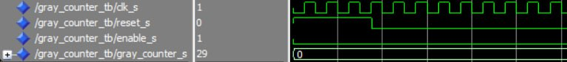
Рис. 5. Временная диаграмма, по результатам теста 1 и 2.
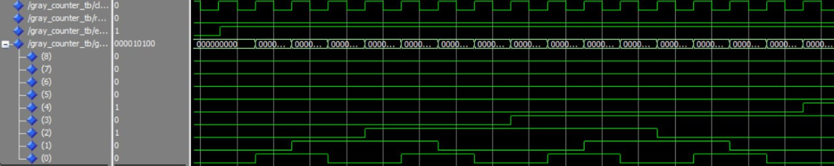
Рис. 6. Временная диаграмма, по результатам теста 3, при активном сигнале разрешения.
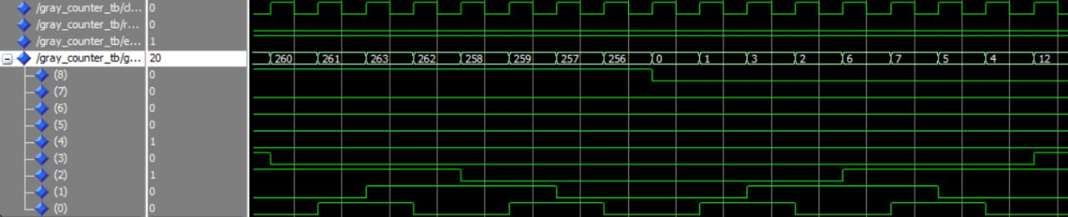
Рис. 7. Временная диаграмма, по результатам теста 3, демонстрирующая конец цикла и обновление счётчика.

Работа FIFO
Асинхронная FIFO (First-In-First-Out) память представляет собой буфер памяти с двумя независимыми тактовыми доменами для операций записи и чтения. Основное назначение - согласованная передача данных между различными цифровыми системами, работающими на разных тактовых частотах. Схема FIFO представлена на Рис.8.
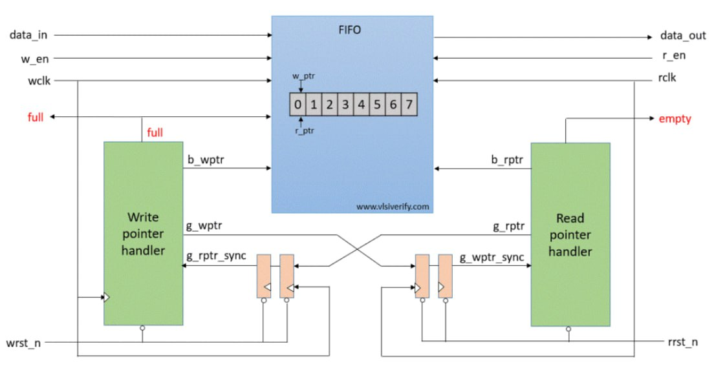
Рис. 8. Схема FIFO
Ключевые характеристики:
- Параметризуемая ширина данных: DATA_WIDTH (по умолчанию 64 бита)
- Параметризуемая глубина: FIFO_DEPTH (по умолчанию 512 слов)
- Два тактовых домена: независимые wr_clk и rd_clk
- Раздельные сбросы: независимые wr_reset и rd_reset
- FIFO использует две пары указателей для управления доступом к памяти.
Процесс записи данных:
- Проверка условий записи
- Инкремент указателя записи (используется счётчик в коде Грея, икремент происходит только при сигнале разрешения записи равном единице: wr_enable = ‘1’)
- Запись в память
Процесс чтения данных:
- Проверка условий чтения
- Инкремент указателя чтения (используется счётчик в коде Грея, инкремент происходит только при сигнале разрешения чтения равном единице: rd_enable = ‘1’ )
- Чтение из записи
Механизм синхронизации указателей
Для безопасной передачи указателей между асинхронными доменами используется:
- Код Грея для указателей:
- Только один бит меняется при каждом инкременте;
- Минимизирует проблемы метастабильности.
- Двухтриггерная синхронизация.
Вычисление занятых ячеек вычисляется в каждом домене отдельно с
использованием сигналов wr_us ed_s, rd_used_s. Система использует два набора статусных флагов: wr_full_s, wr_empty_s, rd_full_s, wd_empty_s. FIFO считается полной когда заняты все ячейки, а пустой, когда занятых ячеек нет. Счётчики wr_used, rd_used показывают точное количество занятых ячеек.
Организация памяти
Принцип доступа:
- Кольцевой буфер: при достижении конца памяти указатели возвращаются к началу
- Прямая адресация: используются двоичные указатели для доступа к памяти
- Параллельный доступ: возможны одновременные операции записи и чтения
Типичный сценарий записи:
- Проверка wr_full_s (если 0 - можно писать)
- Активация wr_en и подача данных на data_i
- Инкремент wr_ptr в коде Грея
- Преобразование wr_ptr в двоичный (wr_ptr_bin)
- Запись данных в mem(wr_ptr_bin)
- Обновление wr_used_s и статусных флагов
Типичный сценарий чтения:
- Проверка rd_empty_s (если 0 - можно читать)
- Активация rd_en
- Чтение данных из mem(rd_ptr_bin) на data_o
- Инкремент rd_ptr в коде Грея
- Преобразование rd_ptr в двоичный (rd_ptr_bin)
- Обновление rd_used_s и статусных флагов
Особенности временных характеристик
- Задержки операций:
запись: 1 такт wr_clk для помещения данных в FIFO;
чтение: 1 такт rd_clk для получения данных из FIFO;
синхронизация: 2 такта для передачи указателей между доменами
- Пропускная способность максимальная: 1 операция записи/чтения за такт.
Критические требования и ограничения
- Обязательные условия:
- Степень двойки: FIFO_DEPTH должна быть степенью 2
Ограничения использования
- Размер указателей: ADDR_WIDTH = ceil(log2(FIFO_DEPTH))
- Объем памяти: FIFO_DEPTH × DATA_WIDTH бит
- Синхронность сбросов: сбросы должны соответствовать своим тактовым доменам
Реализация FIFO была произведена с помощью приложения Quartus Prime Lite Edition на языке VHDL. Реализация FIFO представлена в приложении 2. УГО FIFO представлена на Рис. 9.
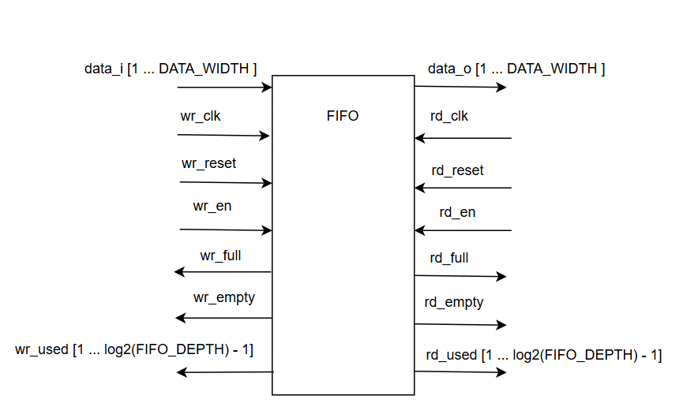
Рис.9. УГО FIFO.
Таблица 3. Паметры generic.
Название | Значение
DATA_WIDTH | 64
FIFO_DEPTH | 512
Описание входов и выходов представлено в таблице 4.
Таблица 4. Входы и выходы FIFO.
Имя сигнала | Направление | Разрядность | Описание
data_i | вход | DATA_WIDTH | Входные данные
wr_clk | вход | 1 | Тактовый сигнал домена записи
wr_empty | выход | 1 | Флаг пустого буфера в домене записи
wr_full | выход | 1 | Флаг полного буфера в домене записи
wr_used | выход | Log2(FIFO_DEPHT) | Количество хранящихся данных
wr_reset | вход | 1 | Сигнал сброса в домене записи
wr_en | вход | 1 | Сигнал, начинающий чтение
data_o | выход | DATA_WIDTH | Выходные данные
rd_clk | вход | 1 | Тактовый сигнал домена чтения
rd_empty | выход | 1 | Флаг пустого буфера в домене чтения
rd_full | выход | 1 | Флаг полного буфера в домене чтенич
rd_used | выход | Log2(FIFO_DEPHT) | Количество хранящихся данных
rd_reset | вход | 1 | Сигнал сброса в домене чтенич
rd_en | вход | 1 | Сигнал, начинающий чтение

Тестирование FIFO
Для тестирования FIFO был написан тестер, исходный код которого представлен в приложении 3. Тестер был подключен к FIFO с помощью testbench, исходный код которого представлен в приложении 4. Все тесты были проедены успешно, описание тестовых сценариев описаны в Таблице 5. Временные диаграммы, построенные по результатам тестирования, представлены на Рис. 10 - 20.
Таблица 5. Тестовые сценарии для FIFO.
Номер | Название | Цель | Описание | Результат
1 | Сброс FIFO | Проверка корректности работы сигналов сброса и начального состояния FIFO после сброса. | Установка сигналов сброса в активное состояние, удержание в течение 3 тактов, снятие сброса и ожидание синхронизации между доменами. Проверка, что флаги empty активны, а счётчики занятых ячеек равны нулю в обоих доменах. | Пройден
2 | Одиночная запись и чтение | Проверка базовой функциональности FIFO: возможность записи одного элемента и его последующего чтения. | Запись тестового слова данных (0x0002), проверка статусов, чтение элемента и проверка совпадения данных, а также флага пустоты после чтения. | Пройден
3 | Многократная последовательная запись и чтение | Проверка корректности работы при последовательных операциях записи и чтения нескольких элементов. | Последовательная запись 8 элементов (значения от 0 до 7), проверка счётчика занятых ячеек, последующее чтение всех 8 элементов и проверка порядка и значений данных, а также конечного состояния. | Пройден
4 | Тест заполнения FIFO | Проверка корректности работы при полном заполнении FIFO. | Непрерывная запись 512 элементов (от 0 до 511) до полного заполнения буфера. Ожидание синхронизации и проверка активации флагов full в обоих доменах. | Пройден
5 | Запись при полном FIFO | Проверка поведения FIFO при попытке записи в полностью заполненный буфер. | После предварительного заполнения FIFO (из Теста 4) выполняется попытка записи дополнительного элемента. Проверяется, что FIFO остаётся заполненной, флаг full активен, а дополнительный элемент не записывается. | Пройден
6 | Чтение из полной FIFO | Проверка корректности чтения данных из полностью заполненной FIFO. | Последовательное чтение всех 512 элементов из заполненной FIFO. Проверка соответствия каждого считанного значения (0..511) и активации флага empty после чтения всех данных. | Пройден
7 | Чтение при пустого FIFO | Проверка поведения FIFO при попытке чтения из пустого буфера. | При пустой FIFO проверяется флаг пустоты, запоминается текущее значение на выходе, выполняется попытка чтения. Проверяется, что выходные данные не изменились. | Пройден
8 | Тест сброса во время работы | Проверка корректности работы сигналов сброса при активных операциях записи. | Во время записи 4 элементов активируются сигналы сброса в обоих доменах. Проверяется, что после сброса все счётчики обнуляются, флаги пустоты активны, а флаги заполненности сброшены. | Пройден
9 | Одновременная запись и чтение | Проверка корректности работы FIFO при одновременных операциях записи и чтения. | После начальной записи 8 элементов запускаются одновременные операции записи (16 новых элементов) и чтения до полного опустошения FIFО. Проверяется корректность конечного состояния (пусто) в обоих доменах. | Пройден

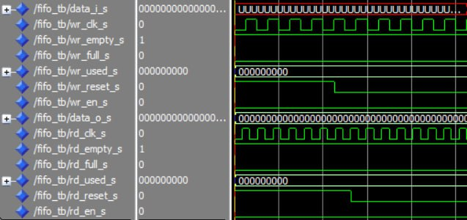
Рис. 10. Временная диаграмма, по результатам теста 1.
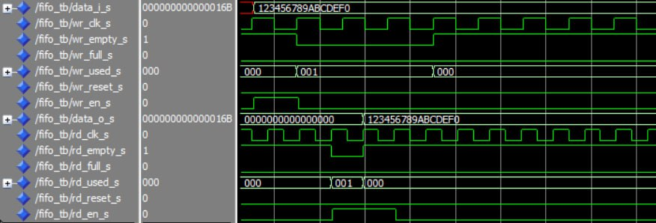
Рис. 11. Временная диаграмма, по результатам теста 2.
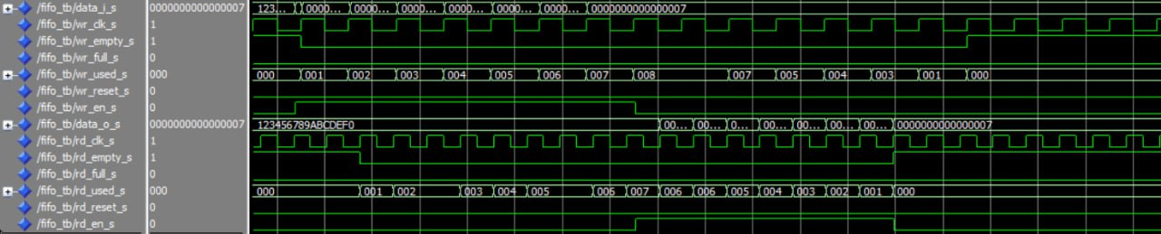
Рис. 12. Временная диаграмма, по результатам теста 3.
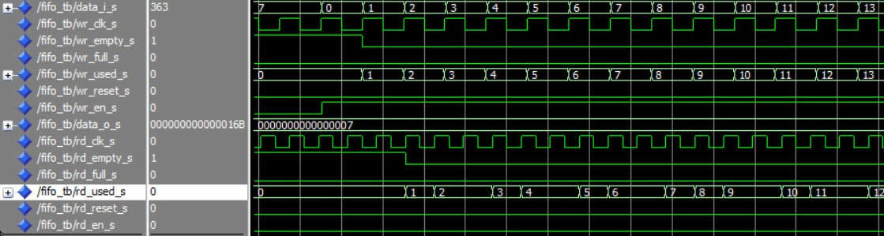
Рис. 13. Временная диаграмма, по результатам теста 4, начало записи.
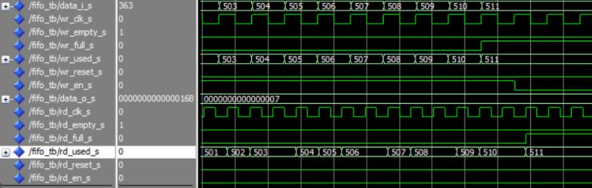
Рис. 14. Временная диаграмма, по результатам теста 4, достижение состояния full.
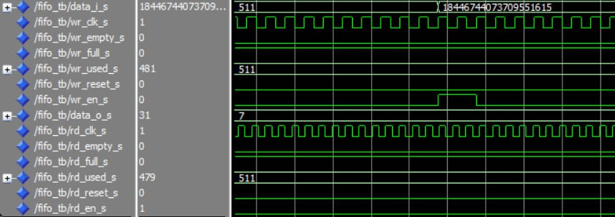
Рис. 15. Временная диаграмма, по результатам теста 5.
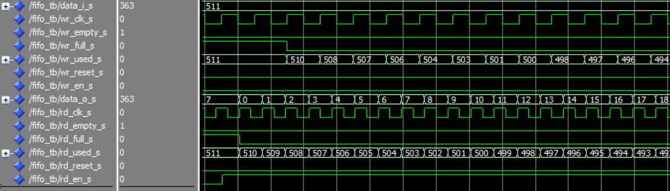
Рис. 16. Временная диаграмма, по результатам теста 6, начало чтение.
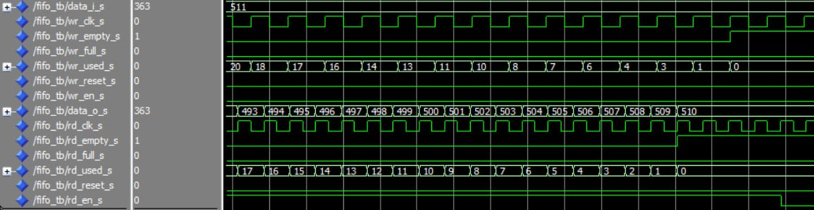
Рис. 17. Временная диаграмма, по результатам теста 6, конец чтение.
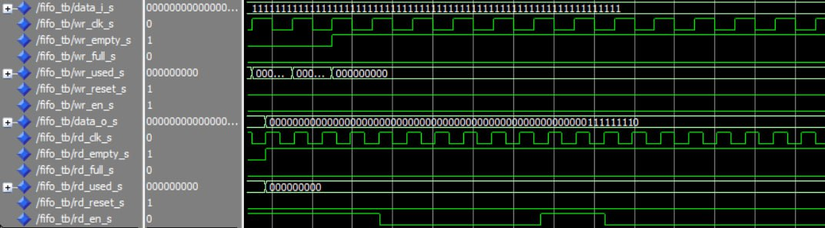
Рис. 18. Временная диаграмма, по результатам теста 7, конец чтение.
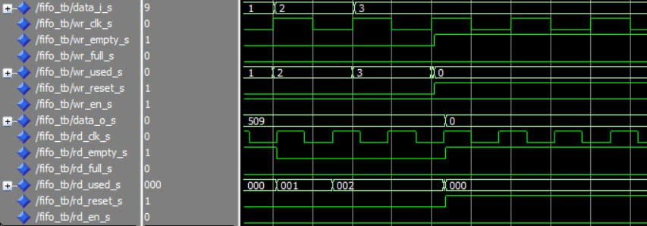
Рис. 19. Временная диаграмма, по результатам теста 8.
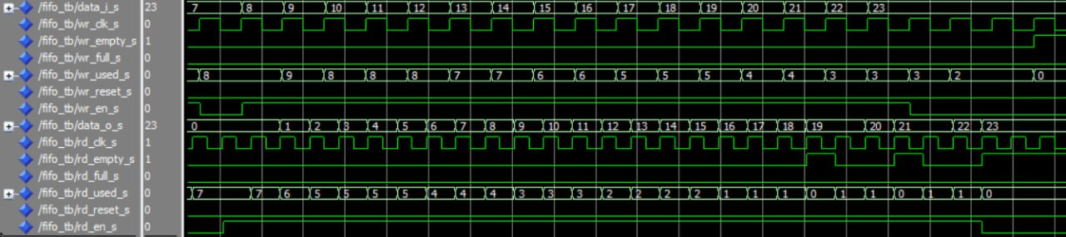
Рис. 20. Временная диаграмма, по результатам теста 9.
Для проверки работы FIFO на осциллографе был написан тестовый сценарий (приложение 7), по которому в FIFO записываются данные, пока wr_full = ‘0’. Как только FIFO заполняется (wr_full = ‘1’), прекращается процесс записи и начинается процесс чтения (rd_en = ‘1’) и длится до тех пор, пока rd_empty = ‘0’. Далее цикл повторяется снова.

Соединение компонентов.
Было проведено соединение компонентов: FIFO и тестового сценария для проверки работы FIFO с помощью осциллографа (Рис. 21 - 23).
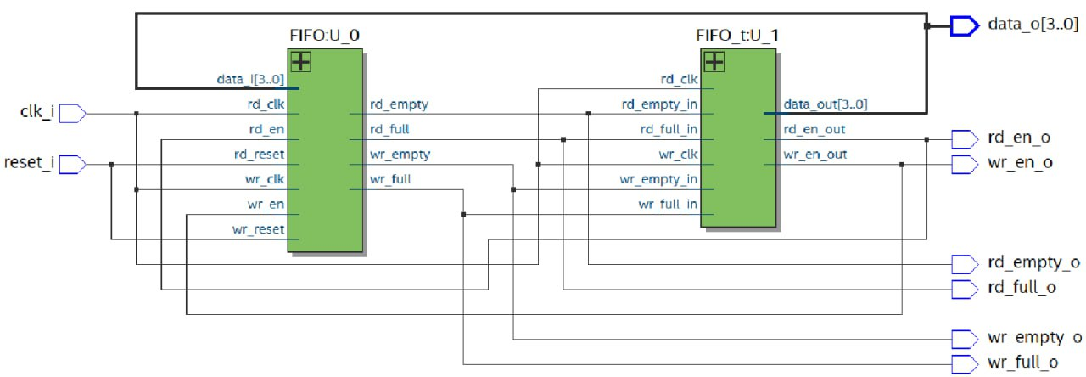

Рис. 21. УГО устройства, тестируемого на осциллографе.
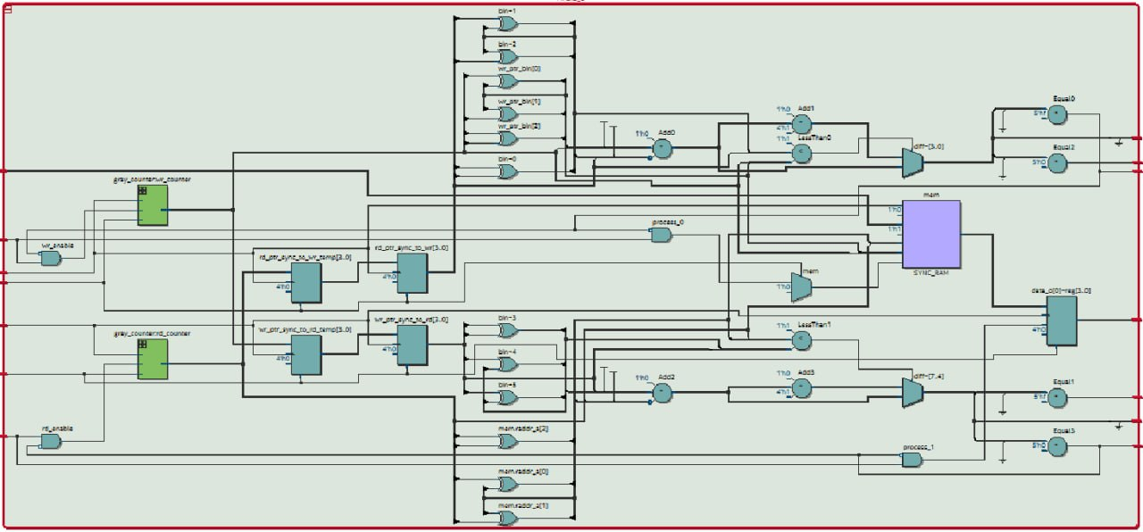
Рис. 22. RTL cхема FIFO.
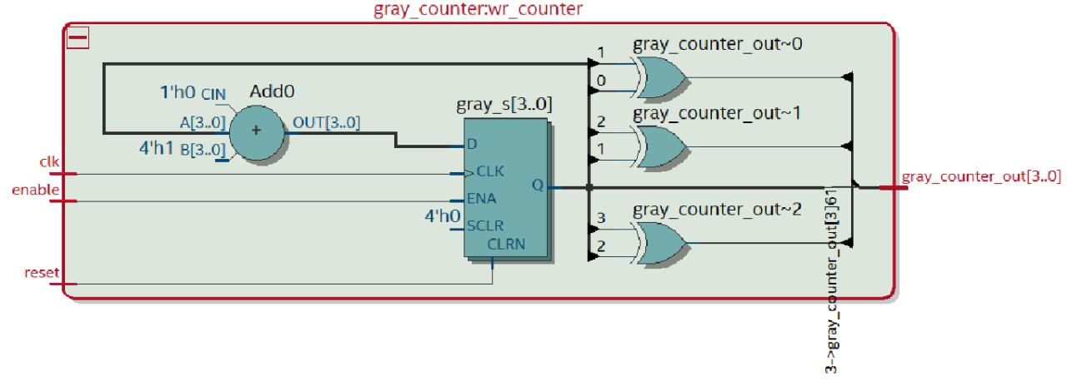
Рис. 23. Схема счётчика Грея.

Проверка синтезируемости
Для проверки синтезируемости спроектированной схемы была использована ПЛИС из семейства Cyclon 10 LP и осциллограф.
Данные о подключении ножек ПЛИС представлены на Рис.24 и таблице 6.
Таблица 6. Подключение входов и выходов к ПЛИС.
Наименование | Вход/выход | Номер банка | Местоположение
data_о[0] | выход | 6 | PIN_F13
data_о[1] | выход | 6 | PIN_B16
data_о[2] | выход | 6 | PIN_D16
data_о[3] | выход | 6 | PIN_D15
wr_en_o | выход | 6 | PIN_C15
rd_en_o | выход | 6 | PIN_F15
clk_i | вход | 2 | PIN_M2
wr_full_o | выход | 3 | PIN_N3
rd_full_o | выход | 3 | PIN_N5
Reset_i | вход | 3 | PIN_N6
wr_empty_o | выход | 3 | PIN_T4
rd_empty_o | выход | 3 | PIN_M6

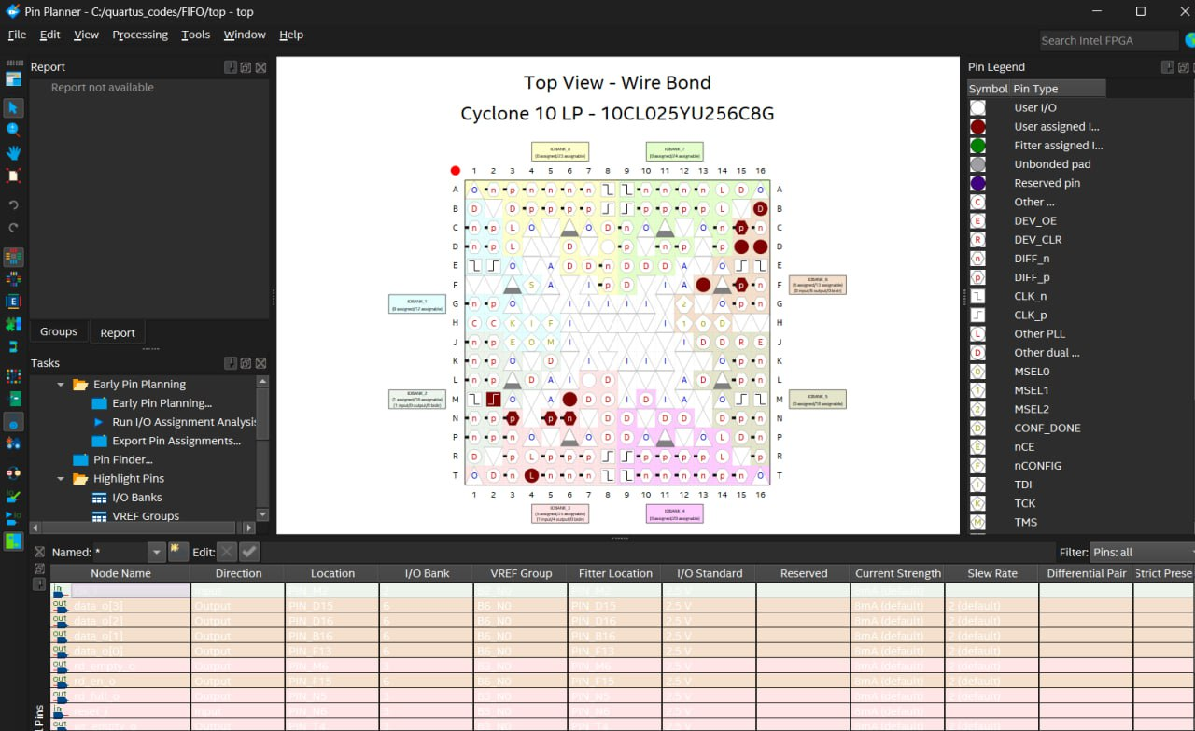
Рис. 24. Подключение входов и выходов к ножкам ПЛИС.
Схема была успешно просинтезируема (Рис. 24). Чтобы удостовериться в том, что FIFO действительно работает корректно, ПЛИС с загруженной на неё программой была подключена к осциллографу.
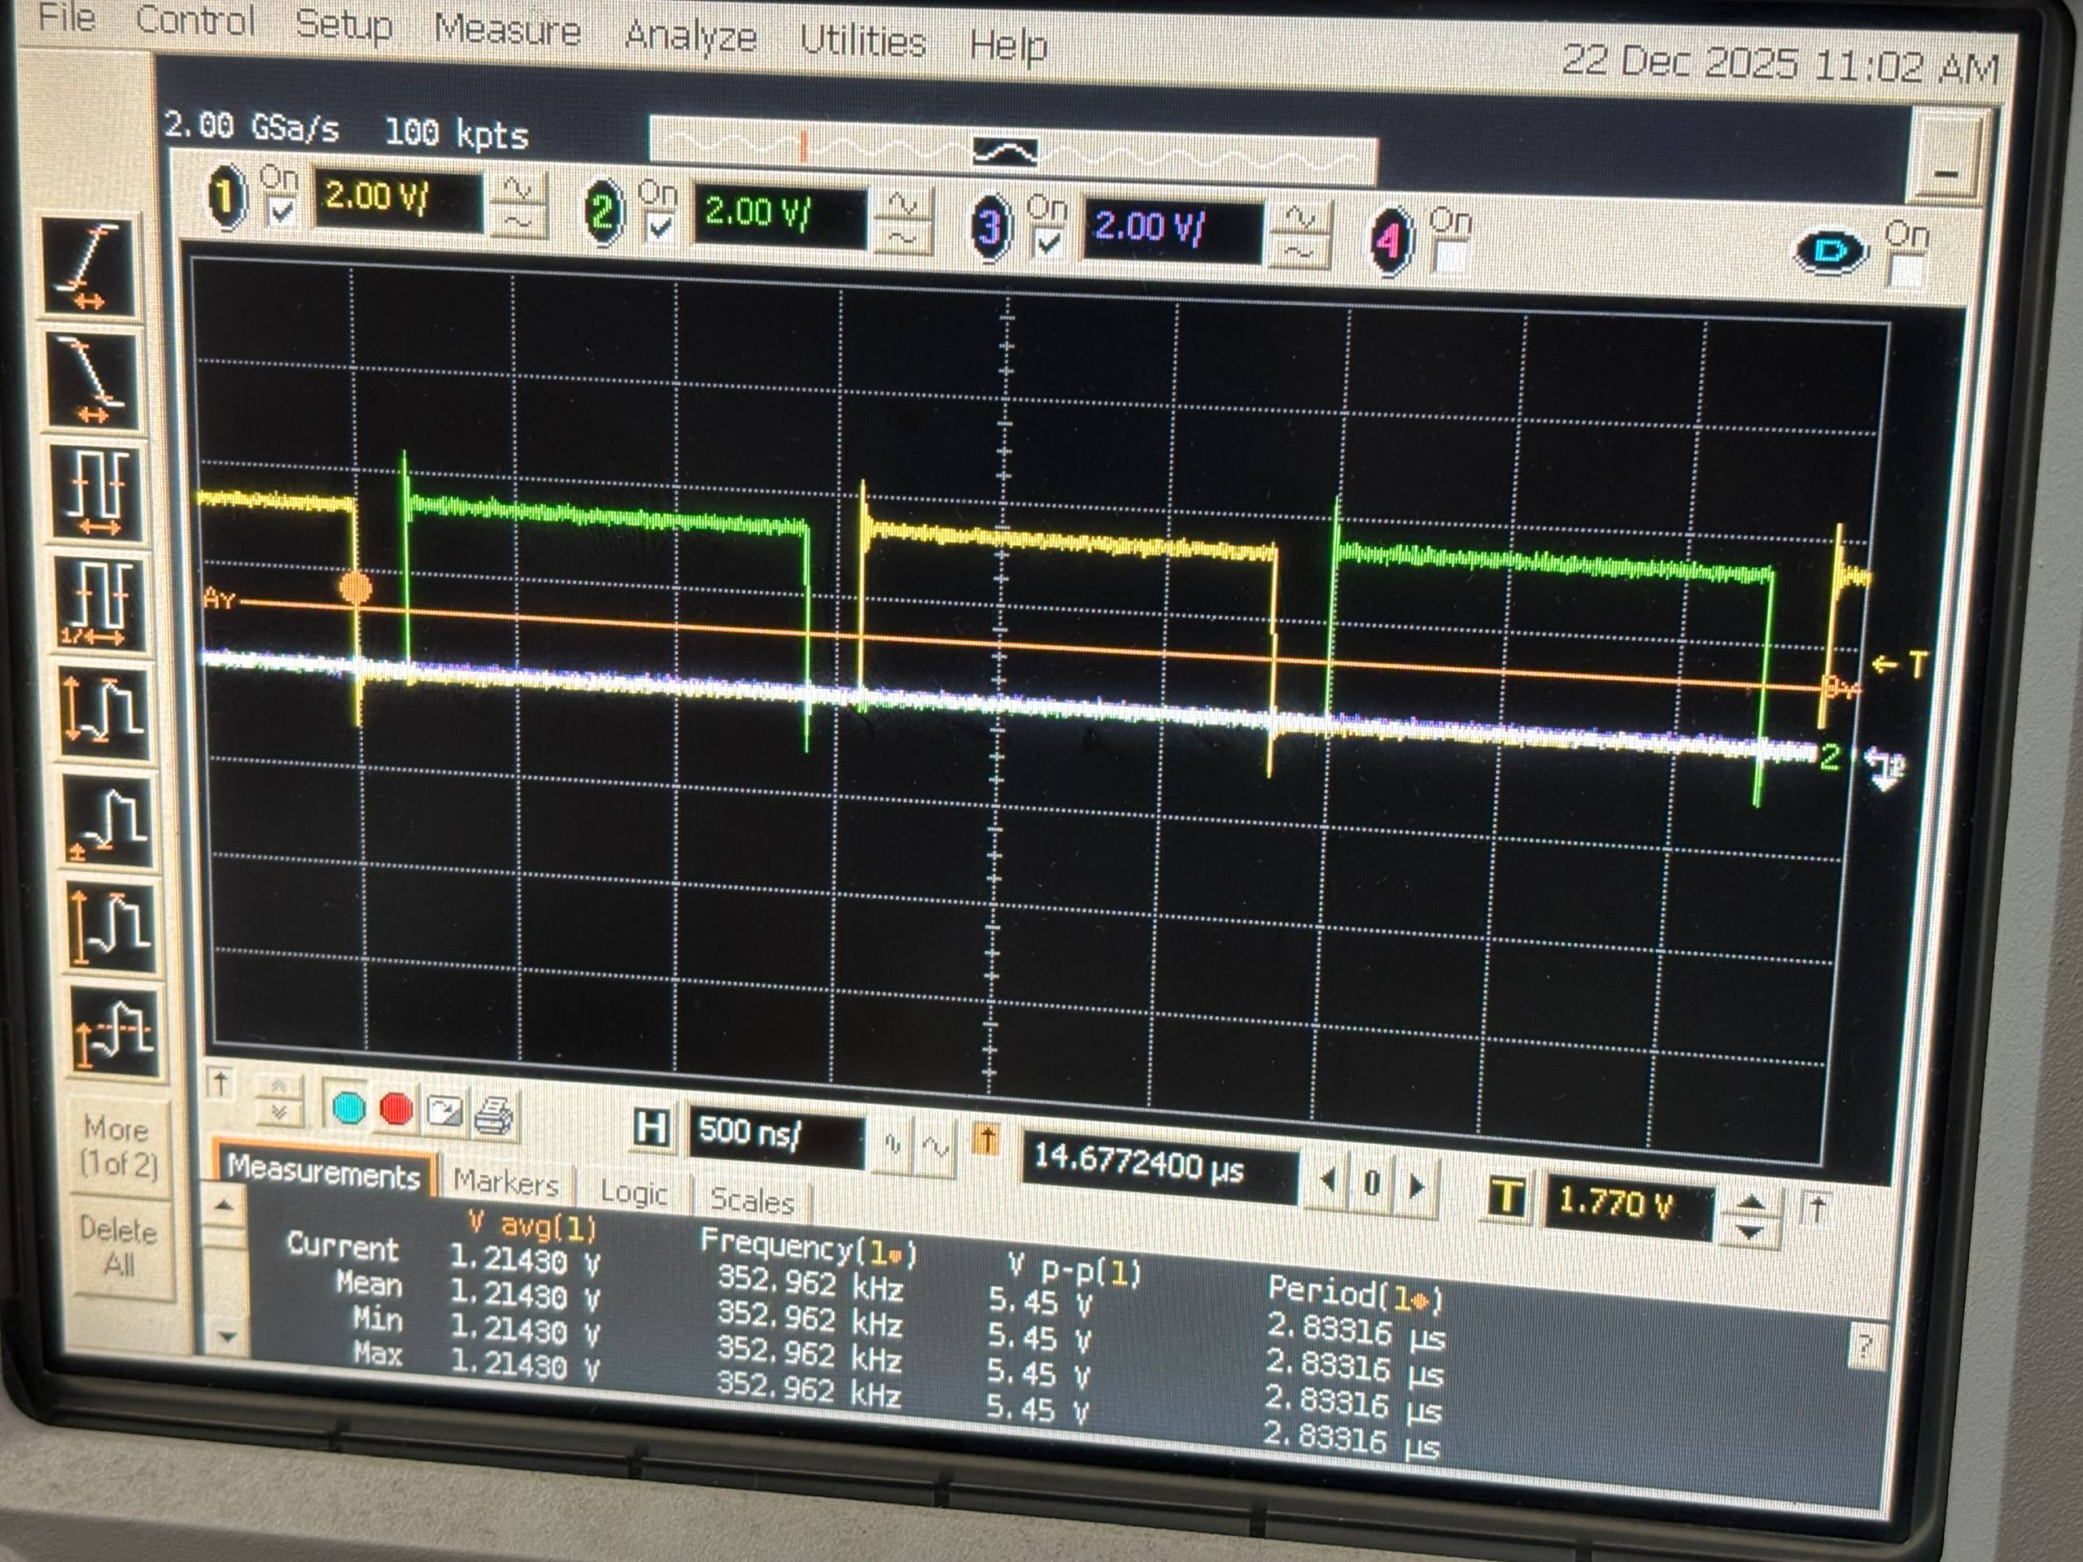
Рис.25. Экран осциллографа
Для тестирования работы FIFO выходы rd_en_o, wr_en_o, которые выставляют разрешения н чтение и запись в FIFO, были выведены на осциллограф с помощью щупов. Зелёный сигнал - сигнал записи, жёлтый сигнал - сигнал чтения. Картинка, выведенная на экран осциллографа (Рис. 25), демонстрирует поочерёдные запись в FIFO и последующее чтение из него, что является ожидаемым поведением этого тестового сценария.

Заключение
В рамках данной курсовой работы была успешно разработана подсистема буферизации для контроллера SDRAM. Основной задачей была реализация асинхронного FIFO (First-In-First-Out) буфера, обеспечивающего согласованную передачу данных между различными тактовыми доменами интерфейса Avalon Memory-Mapped и управляющего блока (Control and Assign Unit).
Основные результаты работы:
- Разработан и верифицирован счетчик в коде Грея: был создан параметризуемый счетчик, преобразующий двоичный код в код Грея. Тестирование подтвердило корректность его работы, включая сброс, запрет счета и основное свойство кода Грея.
- Реализовано ядро асинхронного FIFO: на основе счетчика Грея было разработано параметризуемое FIFO с отдельными тактовыми доменами для записи и чтения. Архитектура включает:
а) Кольцевой буфер памяти.
б) Механизм двухступенчатой синхронизации указателей (записи и чтения) через код Грея.
в) Логику расчета заполненности и генерации статусных флагов (full, empty).
г) Раздельные сбросы для каждого домена.
Проведено комплексное тестирование: Для всех модулей были разработаны тестовые окружения (testbench) и серии автоматических тестов. Тестирование охватило ключевые сценарии работы FIFO. Все тесты были успешно пройдены, что подтвердило функциональную корректность и надежность разработанного модуля.
Выполнен синтез и проверка на реальном оборудовании: проект был успешно синтезирован для ПЛИС Cyclone 10LP. Для практической проверки работы был создан тестовый сценарий, имитирующий циклическое заполнение и опустошение FIFO. Загрузив конфигурацию в ПЛИС отладочной платы и подключив осциллограф, удалось наглядно наблюдать поочередные фазы записи и чтения, что является прямым подтверждением работоспособности разработанного FIFO в реальных условиях.
Интеграция в общий проект: Разработанный модуль асинхронного FIFO готов к интеграции в состав полного контроллера SDRAM. Его параметризуемость (ширина данных, глубина) позволяет гибко настраивать его в соответствии с требованиями конкретной конфигурации контроллера.
Вывод: В ходе выполнения курсовой работы были достигнуты все поставленные цели. Разработан асинхронный FIFO-буфер, полностью соответствующий техническому заданию. Модуль прошёл все этапы проектирования — от разработки на языке VHDL и функциональной верификации до синтеза и практической проверки на стенде. Полученные результаты подтверждают готовность данного компонента к использованию в целевом проекте контроллера SDRAM.

Приложение 1
Код файла gray_counter.vhd
library ieee;
use ieee.std_logic_1164.all;
use ieee.numeric_std.all;
use ieee.std_logic_unsigned.all;

entity gray_counter is
generic(
SIZE: integer := 9
);
port(
clk: in std_logic;
reset: in std_logic;
enable: in std_logic;
gray_counter_out: out std_logic_vector(SIZE - 1 downto 0)
);
end entity gray_counter;

architecture gray_counter_arch of gray_counter is
signal gray_r: std_logic_vector(SIZE - 1 downto 0) := (others => '0');
begin
gray_counter_out <= (gray_r xor ('0' & gray_r(gray_r'high downto 1))); -- перевод бинарного числа в код Грея
process(clk, reset)
variable next_gray_val: std_logic_vector(SIZE - 1 downto 0);
begin
if reset = '1' then
gray_r <= (others => '0');
elsif rising_edge(clk) then
if enable = '1' then
gray_r <= gray_r + '1';
end if;
end if;
end process;
end architecture gray_counter_arch;

Приложение 2
Код файла fifo.vhd
library ieee;
use ieee.std_logic_1164.all;
use ieee.std_logic_arith.all;
use ieee.std_logic_unsigned.all;
use ieee.math_real.all;

entity FIFO is
generic (
DATA_WIDTH: integer := 64;
FIFO_DEPTH: integer := 512
);
port(
data_i: in std_logic_vector(DATA_WIDTH - 1 downto 0);
wr_clk: in std_logic;
wr_empty: out std_logic;
wr_full: out std_logic;
wr_used: out std_logic_vector(integer(ceil(log2(real(FIFO_DEPTH)))) downto 0);
wr_reset: in std_logic;
wr_en: in std_logic;
data_o: out std_logic_vector(DATA_WIDTH - 1 downto 0);
rd_clk: in std_logic;
rd_empty: out std_logic;
rd_full: out std_logic;
rd_used: out std_logic_vector(integer(ceil(log2(real(FIFO_DEPTH)))) downto 0);
rd_reset: in std_logic;
rd_en: in std_logic
);
end FIFO;

architecture FIFO_arch of FIFO is
constant ADDR_WIDTH: integer := integer(ceil(log2(real(FIFO_DEPTH))));
constant CHECK_DEPTH: boolean := (FIFO_DEPTH > 0) and (2**ADDR_WIDTH = FIFO_DEPTH);

type data_type is array (0 to FIFO_DEPTH - 1) of std_logic_vector(DATA_WIDTH - 1 downto 0);
signal mem: data_type;

signal wr_ptr: std_logic_vector(ADDR_WIDTH - 1 downto 0); -- в коде Грея
signal rd_ptr: std_logic_vector(ADDR_WIDTH - 1 downto 0); -- в коде Грея

-- Сигналы синхронизации указателей между доменами
signal wr_ptr_gray: std_logic_vector(ADDR_WIDTH - 1 downto 0);
signal rd_ptr_gray: std_logic_vector(ADDR_WIDTH - 1 downto 0);

-- Синхронизированные указатели (через 2 триггера)
signal wr_ptr_sync_to_rd: std_logic_vector(ADDR_WIDTH - 1 downto 0);
signal wr_ptr_sync_to_rd_temp: std_logic_vector(ADDR_WIDTH - 1 downto 0);
signal rd_ptr_sync_to_wr: std_logic_vector(ADDR_WIDTH - 1 downto 0);
signal rd_ptr_sync_to_wr_temp: std_logic_vector(ADDR_WIDTH - 1 downto 0);

signal wr_ptr_bin: std_logic_vector(ADDR_WIDTH - 1 downto 0);
signal rd_ptr_bin: std_logic_vector(ADDR_WIDTH - 1 downto 0);

signal wr_enable: std_logic;
signal rd_enable: std_logic;

signal wr_used_s: std_logic_vector(integer(ceil(log2(real(FIFO_DEPTH)))) downto 0) := (others => '0');
signal rd_used_s: std_logic_vector(integer(ceil(log2(real(FIFO_DEPTH)))) downto 0) := (others => '0');
signal wr_full_s: std_logic;
signal rd_empty_s: std_logic;
signal rd_full_s: std_logic;
signal wr_empty_s: std_logic;

function gray_to_bin(gray: std_logic_vector) return std_logic_vector is
variable bin: std_logic_vector(gray'range);
begin
bin(bin'high) := gray(gray'high);
for i in gray'high - 1 downto 0 loop
bin(i) := bin(i + 1) xor gray(i);
end loop;
return bin;
end function;

function calculate_used(wr_bin, rd_bin: std_logic_vector) return std_logic_vector is
variable diff: std_logic_vector(ADDR_WIDTH downto 0);
begin
if wr_bin >= rd_bin then
diff := '0' & (wr_bin - rd_bin);
else
diff := conv_std_logic_vector(FIFO_DEPTH, wr_bin'length) + ('0' & (wr_bin - rd_bin + 1));
end if;
return diff;
end function;

component gray_counter
generic(
SIZE: integer
);
port(
clk: in std_logic;
reset: in std_logic;
enable: in std_logic;
gray_counter_out: out std_logic_vector(SIZE - 1 downto 0)
);
end component;

begin
assert CHECK_DEPTH report "FIFO_DEPTH must be a power of two!" severity failure;
wr_ptr_gray <= wr_ptr;
rd_ptr_gray <= rd_ptr;
wr_ptr_bin <= gray_to_bin(wr_ptr);
rd_ptr_bin <= gray_to_bin(rd_ptr);

wr_used_s <= calculate_used(wr_ptr_bin, gray_to_bin(rd_ptr_sync_to_wr));
rd_used_s <= calculate_used(gray_to_bin(wr_ptr_sync_to_rd), rd_ptr_bin);
wr_used <= wr_used_s;
rd_used <= rd_used_s;

wr_full_s <= '1' when wr_used_s = conv_std_logic_vector(FIFO_DEPTH - 1, wr_used_s'length) else '0';
rd_full_s <= '1' when rd_used_s = conv_std_logic_vector(FIFO_DEPTH - 1, rd_used_s'length) else '0';
wr_full <= wr_full_s;
rd_full <= rd_full_s;

wr_empty_s <= '1' when wr_used_s = conv_std_logic_vector(0, wr_used_s'length) else '0';
rd_empty_s <= '1' when rd_used_s = conv_std_logic_vector(0, wr_used_s'length) else '0';
wr_empty <= wr_empty_s;
rd_empty <= rd_empty_s;

wr_enable <= wr_en and not wr_full_s;
rd_enable <= rd_en and not rd_empty_s;

wr_counter: gray_counter
generic map (
SIZE => ADDR_WIDTH
)
port map (
clk => wr_clk,
reset => wr_reset,
enable => wr_enable,
gray_counter_out => wr_ptr
);

rd_counter: gray_counter
generic map (
SIZE => ADDR_WIDTH
)
port map (
clk => rd_clk,
reset => rd_reset,
enable => rd_enable,
gray_counter_out => rd_ptr
);

-- Процесс записи (домен wr_clk)
process(wr_clk, wr_reset)
begin
if wr_reset = '1' then
rd_ptr_sync_to_wr_temp <= (others => '0');
rd_ptr_sync_to_wr <= (others => '0');
elsif rising_edge(wr_clk) then
rd_ptr_sync_to_wr_temp <= rd_ptr_gray;
rd_ptr_sync_to_wr <= rd_ptr_sync_to_wr_temp;
if wr_en = '1' and wr_full_s = '0' then
mem(conv_integer(unsigned(wr_ptr_bin))) <= data_i;
end if;
end if;
end process;

-- Процесс чтения (домен rd_clk)
process(rd_clk, rd_reset)
begin
if rd_reset = '1' then
wr_ptr_sync_to_rd_temp <= (others => '0');
wr_ptr_sync_to_rd <= (others => '0');
data_o <= (others => '0');
elsif rising_edge(rd_clk) then
wr_ptr_sync_to_rd_temp <= wr_ptr_gray;
wr_ptr_sync_to_rd <= wr_ptr_sync_to_rd_temp;
if rd_en = '1' and rd_empty_s = '0' then
data_o <= mem(conv_integer(unsigned(rd_ptr_bin)));
end if;
end if;
end process;
end architecture FIFO_arch;

Приложение 3
Код файла fifo_tester.vhd
library ieee;
use ieee.std_logic_1164.all;
use ieee.std_logic_arith.all;
use ieee.numeric_std.all;
use ieee.math_real.all;

entity FIFO_tester is
generic(
DATA_WIDTH: integer := 64;
FIFO_DEPTH: integer := 512
);
port(
wr_data_out: out std_logic_vector(DATA_WIDTH - 1 downto 0);
wr_clk_out: out std_logic;
wr_reset_out: out std_logic;
wr_en_out: out std_logic;

rd_clk_out: out std_logic;
rd_reset_out: out std_logic;
rd_en_out: out std_logic;

wr_empty_in: in std_logic;
wr_full_in: in std_logic;
wr_used_in: in std_logic_vector(integer(ceil(log2(real(FIFO_DEPTH)))) downto 0);

rd_empty_in: in std_logic;
rd_full_in: in std_logic;
rd_used_in: in std_logic_vector(integer(ceil(log2(real(FIFO_DEPTH)))) downto 0);
rd_data_in: in std_logic_vector(DATA_WIDTH - 1 downto 0)
);
end FIFO_tester;

architecture FIFO_tester_arch of FIFO_tester is
constant CLK_PERIOD_WR: time := 10 ns;
constant CLK_PERIOD_RD: time := 7 ns;

signal wr_clk_s: std_logic := '0';
signal wr_reset_s: std_logic := '1';
signal wr_en_s: std_logic := '0';
signal wr_data_s: std_logic_vector(DATA_WIDTH - 1 downto 0);

signal rd_clk_s: std_logic := '0';
signal rd_reset_s: std_logic := '1';
signal rd_en_s: std_logic := '0';

signal test_complete: boolean := false;

constant SYNC_STAGES: integer := 2;
constant SYNC_DELAY: time := CLK_PERIOD_WR * (SYNC_STAGES + 2);

begin
wr_clk_s <= not wr_clk_s after CLK_PERIOD_WR/2 when not test_complete else '0';
rd_clk_s <= not rd_clk_s after CLK_PERIOD_RD/2 when not test_complete else '0';

wr_clk_out <= wr_clk_s;
wr_reset_out <= wr_reset_s;
wr_en_out <= wr_en_s;
wr_data_out <= wr_data_s;

rd_clk_out <= rd_clk_s;
rd_reset_out <= rd_reset_s;
rd_en_out <= rd_en_s;

test_proc: process
variable test_data: std_logic_vector(DATA_WIDTH - 1 downto 0);
variable expected_data: std_logic_vector(DATA_WIDTH - 1 downto 0);
variable error_count: integer := 0;
variable test_passed: boolean;

function create_data(val: integer) return std_logic_vector is
variable result: std_logic_vector(DATA_WIDTH - 1 downto 0);
begin
result := conv_std_logic_vector(val, DATA_WIDTH);
return result;
end function;

procedure wait_clock(constant clk_ticks: integer; signal clk_s: std_logic) is
variable i: integer := 0;
begin
for i in 0 to clk_ticks loop
wait until rising_edge(clk_s);
wait for 300 ps;
end loop;
end wait_clock;

procedure wait_sync_delay is
begin
wait for SYNC_DELAY;
end wait_sync_delay;

procedure check_data(expected: std_logic_vector(DATA_WIDTH - 1 downto 0); max_attempts: integer := 3) is
variable attempts: integer := 0;
variable error_count: integer := 0;
variable test_passed: boolean := true;
begin
while attempts < max_attempts loop
if rd_data_in = expected then
return;
end if;
wait_clock(0, rd_clk_s);
attempts := attempts + 1;
end loop;

if rd_data_in /= expected then
error_count := error_count + 1;
test_passed := false;
end if;
end procedure;

begin
report "Starting FIFO tests...";
----------------------------------------------------------------------
-- Test 1: Reset FIFO
----------------------------------------------------------------------
test_passed := true;

wr_reset_s <= '1';
rd_reset_s <= '1';
wait for CLK_PERIOD_WR * 3;
wait_clock(1, wr_clk_s);
wr_reset_s <= '0';
wait_clock(1, rd_clk_s);
rd_reset_s <= '0';
wait_sync_delay;

if wr_empty_in /= '1' then
test_passed := false;
end if;

if rd_empty_in /= '1' then
test_passed := false;
end if;

if wr_used_in /= conv_std_logic_vector(0, wr_used_in'length) then
test_passed := false;
end if;

if rd_used_in /= conv_std_logic_vector(0, wr_used_in'length) then
test_passed := false;
end if;

if not test_passed then
report "Test 1 failed" severity error;
error_count := error_count + 1;
end if;

----------------------------------------------------------------------
-- Test 2: Single write and read
----------------------------------------------------------------------
test_passed := true;
wait_clock(1, wr_clk_s);
test_data := x"0002";
wr_data_s <= test_data;

wr_en_s <= '1';
wait_clock(0, wr_clk_s);
wr_en_s <= '0';

if wr_empty_in = '1' then
test_passed := false;
end if;

if wr_used_in /= conv_std_logic_vector(1, wr_used_in'length) then
test_passed := false;
end if;

wait_clock(1, rd_clk_s);
rd_en_s <= '1';
wait_clock(1, rd_clk_s);
rd_en_s <= '0';
check_data(test_data);

wait_clock(10, rd_clk_s);
if rd_empty_in /= '1' then
test_passed := false;
end if;

if not test_passed then
report "Test 2 failed" severity error;
error_count := error_count + 1;
end if;

----------------------------------------------------------------------
-- Test 3: Multiple sequential writes and reads
----------------------------------------------------------------------
test_passed := true;

for i in 0 to 7 loop
wr_data_s <= create_data(i);
wr_en_s <= '1';
wait_clock(0, wr_clk_s);

wr_en_s <= '0';
end loop;

if wr_used_in < conv_std_logic_vector(8, wr_used_in'length) then
test_passed := false;
end if;

for i in 0 to 7 loop
rd_en_s <= '1';
wait_clock(0, rd_clk_s);
check_data(create_data(i));
rd_en_s <= '0';
end loop;

if rd_empty_in /= '1' then
test_passed := false;
end if;

if not test_passed then
report "Test 3 failed" severity error;
error_count := error_count + 1;
end if;
wait_clock(10, wr_clk_s);

----------------------------------------------------------------------
-- Test 4: Full FIFO test
----------------------------------------------------------------------
test_passed := true;

wr_en_s <= '1';
for i in 0 to FIFO_DEPTH - 1 loop
if i = FIFO_DEPTH - 1 then
wr_data_s <= (others => '0');
else
wr_data_s <= create_data(i);
end if;
wait_clock(0, wr_clk_s);
end loop;
wr_en_s <= '0';
wait_sync_delay;

if wr_full_in /= '1' then
test_passed := false;
end if;
if rd_full_in /= '1' then
test_passed := false;
end if;
if not test_passed then
report "Test 4 failed" severity error;
error_count := error_count + 1;
end if;
wait_clock(10, wr_clk_s);

----------------------------------------------------------------------
-- Test 5: Write when FIFO is full
----------------------------------------------------------------------
test_passed := true;

wr_data_s <= (others => '0');
wr_en_s <= '1';
wait_clock(1, wr_clk_s);
wr_en_s <= '0';
wait_clock(10, wr_clk_s);

----------------------------------------------------------------------
-- Test 6: Read from full FIFO
----------------------------------------------------------------------
test_passed := true;

rd_en_s <= '1';
for i in 0 to FIFO_DEPTH - 1 loop
if i = FIFO_DEPTH - 1 then
check_data(create_data(0));
else
check_data(create_data(i));
end if;
wait_clock(0, rd_clk_s);
end loop;
rd_en_s <= '0';
wait_sync_delay;

if rd_empty_in /= '1' then
test_passed := false;
end if;

if not test_passed then
report "Test 6 failed" severity error;
error_count := error_count + 1;
end if;
wait_clock(15, rd_clk_s);

----------------------------------------------------------------------
-- Test 7: Read when FIFO is empty
----------------------------------------------------------------------
test_passed := true;

if rd_empty_in /= '1' then
test_passed := false;
end if;
expected_data := rd_data_in;
rd_en_s <= '1';
wait_clock(2, rd_clk_s);
rd_en_s <= '0';
wait for CLK_PERIOD_RD * 2;
if not test_passed then
report "Test 7 failed" severity error;
error_count := error_count + 1;
end if;
wait_clock(10, wr_clk_s);

----------------------------------------------------------------------
-- Test 8: Reset test
----------------------------------------------------------------------
test_passed := true;

wr_en_s <= '1';
for i in 0 to 3 loop
wr_data_s <= create_data(i);
wait_clock(0, wr_clk_s);
end loop;
wr_en_s <= '0';
wr_reset_s <= '1';
wait_clock(0, rd_clk_s);
rd_reset_s <= '1';
wait_clock(2, wr_clk_s);

if wr_used_in /= conv_std_logic_vector(0, wr_used_in'length) then
test_passed := false;
end if;
if rd_used_in /= conv_std_logic_vector(0, rd_used_in'length) then
test_passed := false;
end if;
if rd_empty_in /= '1' then
test_passed := false;
end if;
if wr_empty_in /= '1' then
test_passed := false;
end if;
if rd_full_in /= '0' then
test_passed := false;
end if;
if wr_full_in /= '0' then
test_passed := false;
end if;
if not test_passed then
report "Test 8 failed" severity error;
error_count := error_count + 1;
end if;
wr_reset_s <= '0';
wait_clock(0, rd_clk_s);
rd_reset_s <= '0';
wait_clock(10, wr_clk_s);

----------------------------------------------------------------------
-- Test 9: Simultaneous writing and reading
----------------------------------------------------------------------
test_passed := true;

wr_en_s <= '1';
for i in 0 to 3 loop
wr_data_s <= create_data(i);
wait_clock(0, wr_clk_s);
end loop;
wr_en_s <= '0';
wait_clock(0, rd_clk_s);
rd_en_s <= '1';
wait_clock(0, wr_clk_s);
wr_en_s <= '1';
for i in 0 to 7 loop
wr_data_s <= create_data(i + 3);
wait_clock(0, wr_clk_s);
end loop;
wr_en_s <= '0';
wait until rd_used_in = conv_std_logic_vector(0, rd_used_in'length);
rd_en_s <= '0';
wait_clock(20, wr_clk_s);

if wr_used_in /= conv_std_logic_vector(0, wr_used_in'length) then
test_passed := false;
end if;
if wr_empty_in /= '1' then
test_passed := false;
end if;
if rd_used_in /= conv_std_logic_vector(0, rd_used_in'length) then
test_passed := false;
end if;
if not test_passed then
report "Test 9 failed" severity error;
end if;
wait_clock(30, wr_clk_s);

----------------------------------------------------------------------
-- Test completion
----------------------------------------------------------------------
if error_count = 0 then
report "SUCCESS: All tests passed!" severity note;
else
report "FAILURE: " & integer'image(error_count) & " tests failed!" severity error;
end if;
test_complete <= true;
wait;
end process;
end FIFO_tester_arch;

Приложение 4
Код файла fifo_tb.vhd
library ieee;
use ieee.std_logic_1164.all;
use ieee.math_real.all;

entity FIFO_tb is
end FIFO_tb;

architecture testbench of FIFO_tb is
constant DATA_WIDTH: integer := 64;
constant FIFO_DEPTH: integer := 512;

signal data_i_s: std_logic_vector(DATA_WIDTH - 1 downto 0);
signal wr_clk_s: std_logic;
signal wr_empty_s: std_logic;
signal wr_full_s: std_logic;
signal wr_used_s: std_logic_vector(integer(ceil(log2(real(FIFO_DEPTH)))) downto 0);
signal wr_reset_s: std_logic;
signal wr_en_s: std_logic;
signal data_o_s: std_logic_vector(DATA_WIDTH - 1 downto 0); --
signal rd_clk_s: std_logic;
signal rd_empty_s: std_logic;
signal rd_full_s: std_logic;
signal rd_used_s: std_logic_vector(integer(ceil(log2(real(FIFO_DEPTH)))) downto 0);
signal rd_reset_s: std_logic;
signal rd_en_s: std_logic;

component FIFO
generic(
DATA_WIDTH: integer;
FIFO_DEPTH: integer
);
port(
data_i: in std_logic_vector(DATA_WIDTH - 1 downto 0);
wr_clk: in std_logic;
wr_empty: out std_logic;
wr_full: out std_logic;
wr_used: out std_logic_vector(integer(ceil(log2(real(FIFO_DEPTH)))) downto 0);
wr_reset: in std_logic;
wr_en: in std_logic;
data_o: out std_logic_vector(DATA_WIDTH - 1 downto 0);
rd_clk: in std_logic;
rd_empty: out std_logic;
rd_full: out std_logic;
rd_used: out std_logic_vector(integer(ceil(log2(real(FIFO_DEPTH)))) downto 0);
rd_reset: in std_logic;
rd_en: in std_logic
);
end component;

component FIFO_tester
generic(
DATA_WIDTH: integer;
FIFO_DEPTH: integer
);
port(
wr_data_out: out std_logic_vector(DATA_WIDTH - 1 downto 0);
wr_clk_out: out std_logic;
wr_reset_out: out std_logic;
wr_en_out: out std_logic;
rd_clk_out: out std_logic;
rd_reset_out: out std_logic;
rd_en_out: out std_logic;
wr_empty_in: in std_logic;
wr_full_in: in std_logic;
wr_used_in: in std_logic_vector(integer(ceil(log2(real(FIFO_DEPTH)))) downto 0);
rd_empty_in: in std_logic;
rd_full_in: in std_logic;
rd_used_in: in std_logic_vector(integer(ceil(log2(real(FIFO_DEPTH)))) downto 0);
rd_data_in: in std_logic_vector(DATA_WIDTH - 1 downto 0)
);
end component;

begin
U_0: FIFO
generic map(
DATA_WIDTH => DATA_WIDTH,
FIFO_DEPTH => FIFO_DEPTH
)
port map(
data_i => data_i_s,
wr_clk => wr_clk_s,
wr_empty => wr_empty_s,
wr_full => wr_full_s,
wr_used => wr_used_s,
wr_reset => wr_reset_s,
wr_en => wr_en_s,
data_o => data_o_s,
rd_clk => rd_clk_s,
rd_empty => rd_empty_s,
rd_full => rd_full_s,
rd_used => rd_used_s,
rd_reset => rd_reset_s,
rd_en => rd_en_s
);

U_1: FIFO_tester
generic map(
DATA_WIDTH => DATA_WIDTH,
FIFO_DEPTH => FIFO_DEPTH
)
port map(
wr_data_out => data_i_s,
wr_clk_out => wr_clk_s,
wr_empty_in => wr_empty_s,
wr_full_in => wr_full_s,
wr_used_in => wr_used_s,
wr_reset_out => wr_reset_s,
wr_en_out => wr_en_s,
rd_data_in => data_o_s,
rd_clk_out => rd_clk_s,
rd_empty_in => rd_empty_s,
rd_full_in => rd_full_s,
rd_used_in => rd_used_s,
rd_reset_out => rd_reset_s,
rd_en_out => rd_en_s
);
end testbench;

Приложение 5
Код файла gray_counter_tester.vhd
library ieee;
use ieee.std_logic_1164.all;
use ieee.std_logic_arith.all;
use ieee.numeric_std.all;
use ieee.math_real.all;

entity gray_counter_tester is
generic(
SIZE: integer := 4
);
port(
clk: out std_logic;
reset: out std_logic;
enable: out std_logic;
gray_counter_in: in std_logic_vector(SIZE - 1 downto 0)
);
end gray_counter_tester;

architecture gray_counter_tester_arch of gray_counter_tester is
constant CLK_PERIOD: time := 10 ns;

signal clk_s: std_logic := '0';
signal reset_s: std_logic := '1';
signal enable_s: std_logic := '0';

begin
clk_s <= not clk_s after CLK_PERIOD/2;

clk <= clk_s;
reset <= reset_s;
enable <= enable_s;

test_proc: process
variable prev_value: std_logic_vector(SIZE - 1 downto 0);
variable changes: integer;
variable stable_value: std_logic_vector(SIZE - 1 downto 0);
variable error_count: integer := 0;
variable test_passed: boolean;

procedure wait_clock(constant clk_ticks: integer) is
begin
for i in 0 to clk_ticks loop
wait until rising_edge(clk_s);
wait for 300 ps;
end loop;
end wait_clock;

procedure check_single_bit_change(
variable current_value: in std_logic_vector(SIZE - 1 downto 0);
variable prev_value: in std_logic_vector(SIZE - 1 downto 0)
) is
variable bit_changes: integer := 0;
begin
for j in 0 to SIZE - 1 loop
if current_value(j) /= prev_value(j) then
bit_changes := bit_changes + 1;
end if;
end loop;
if bit_changes > 1 then
error_count := error_count + 1;
report "Gray code changed more than 1 bit" severity error;
end if;
end check_single_bit_change;

begin
report "Starting Gray Counter tests...";
----------------------------------------------------------------------
-- Test 1: Reset test
----------------------------------------------------------------------
test_passed := true;

reset_s <= '1';
enable_s <= '0';
wait_clock(3);

if gray_counter_in /= conv_std_logic_vector(0, SIZE) then
test_passed := false;
end if;
if not test_passed then
error_count := error_count + 1;
report "Test 1 failed" severity error;
end if;

----------------------------------------------------------------------
-- Test 2: Enable disabled test
----------------------------------------------------------------------
test_passed := true;

reset_s <= '0';
stable_value := gray_counter_in;
for i in 0 to 4 loop
wait_clock(1);
if gray_counter_in /= stable_value then
test_passed := false;
end if;
end loop;

if not test_passed then
error_count := error_count + 1;
report "Test 2 failed" severity error;
end if;

----------------------------------------------------------------------
-- Test 3: Gray code property test (single bit changes)
----------------------------------------------------------------------
test_passed := true;

enable_s <= '1';
prev_value := gray_counter_in;
for i in 1 to (2**SIZE) * 2 loop
wait_clock(0);
changes := 0;
for j in 0 to SIZE - 1 loop
if gray_counter_in(j) /= prev_value(j) then
changes := changes + 1;
end if;
end loop;
if changes /= 1 then
test_passed := false;
end if;
prev_value := gray_counter_in;
end loop;
enable_s <= '0';

if not test_passed then
error_count := error_count + 1;
report "Test 3 failed" severity error;
end if;

----------------------------------------------------------------------
-- Test completion
----------------------------------------------------------------------
wait_clock(5);

if error_count = 0 then
report "All tests passed!" severity note;
end if;
wait;
end process;
end gray_counter_tester_arch;

Приложение 6
Код файла gray_counter_tb.vhd
library ieee;
use ieee.std_logic_1164.all;

entity gray_counter_tb is
end gray_counter_tb;

architecture testbench of gray_counter_tb is
constant SIZE: integer := 9;
signal clk_s: std_logic;
signal reset_s: std_logic;
signal enable_s: std_logic;
signal gray_counter_s: std_logic_vector(SIZE - 1 downto 0);

component gray_counter
generic(
SIZE: integer
);
port(
clk: in std_logic;
reset: in std_logic;
enable: in std_logic;
gray_counter_out: out std_logic_vector(SIZE - 1 downto 0)
);
end component;

component gray_counter_tester
generic(
SIZE: integer
);
port(
clk: out std_logic;
reset: out std_logic;
enable: out std_logic;
gray_counter_in: in std_logic_vector(SIZE - 1 downto 0)
);
end component;

begin
U_0: gray_counter
generic map(
SIZE => SIZE
)
port map(
clk => clk_s,
reset => reset_s,
enable => enable_s,
gray_counter_out => gray_counter_s
);

U_1: gray_counter_tester
generic map(
SIZE => SIZE
)
port map(
clk => clk_s,
reset => reset_s,
enable => enable_s,
gray_counter_in => gray_counter_s
);
end testbench;

Приложение 7
Код файла fifo_t.vhd
library ieee;
use ieee.std_logic_1164.all;
use ieee.numeric_std.all;
use ieee.std_logic_arith.all;

entity FIFO_t is
generic(
DATA_WIDTH: integer := 64
);
port(
wr_clk: in std_logic;
rd_clk: in std_logic;
wr_en_out: out std_logic;
rd_en_out: out std_logic;
wr_empty_in: in std_logic;
wr_full_in: in std_logic;
rd_empty_in: in std_logic;
rd_full_in: in std_logic;
data_out: out std_logic_vector(DATA_WIDTH - 1 downto 0)
);
end FIFO_t;

architecture FIFO_t_arch of FIFO_t is
signal wr_en_s: std_logic;
signal rd_en_s: std_logic;
signal data_s: std_logic_vector(DATA_WIDTH - 1 downto 0);

begin
wr_en_out <= wr_en_s;
rd_en_out <= rd_en_s;
data_out <= data_s;
process(wr_clk, wr_empty_in, wr_full_in)
begin
if rising_edge(wr_clk) then
if wr_empty_in = '1' then
wr_en_s <= '1';
end if;
if wr_en_s = '1' then
data_s <= conv_std_logic_vector(1, data_s'length);
end if;
if wr_full_in = '1' then
wr_en_s <= '0';
end if;
end if;
end process;
process(rd_clk, rd_empty_in, rd_full_in)
begin
if rising_edge(rd_clk) then
if rd_full_in = '1' then
rd_en_s <= '1';
end if;
if rd_empty_in = '1' then
rd_en_s <= '0';
end if;
end if;
end process;
end FIFO_t_arch;

Приложение 8
Код файла top.vhd
library ieee;
use ieee.std_logic_1164.all;
use ieee.numeric_std.all;
use ieee.math_real.all;

entity top is
port(
clk_i: in std_logic;
reset_i: in std_logic;
wr_full_o: out std_logic;
rd_full_o: out std_logic;
wr_empty_o: out std_logic;
rd_empty_o: out std_logic;
wr_en_o: out std_logic;
rd_en_o: out std_logic;
data_o: out std_logic_vector(3 downto 0)
);
end top;

architecture rtl of top is
constant DATA_WIDTH: integer := 4;
constant FIFO_DEPTH: integer := 16;

signal data_s: std_logic_vector(DATA_WIDTH - 1 downto 0);
signal wr_empty_s: std_logic;
signal rd_empty_s: std_logic;
signal wr_full_s: std_logic;
signal rd_full_s: std_logic;
signal wr_en_s: std_logic;
signal rd_en_s: std_logic;

component FIFO_t is
generic(
DATA_WIDTH: integer := 64
);
port(
wr_clk: in std_logic;
rd_clk: in std_logic;
wr_en_out: out std_logic;
rd_en_out: out std_logic;
wr_empty_in: in std_logic;
wr_full_in: in std_logic;
rd_empty_in: in std_logic;
rd_full_in: in std_logic;
data_out: out std_logic_vector(DATA_WIDTH - 1 downto 0)
);
end component;

component FIFO
generic(
DATA_WIDTH: integer;
FIFO_DEPTH: integer
);
port(
data_i: in std_logic_vector(DATA_WIDTH - 1 downto 0);
wr_clk: in std_logic;
wr_empty: out std_logic;
wr_full: out std_logic;
wr_used: out std_logic_vector(integer(ceil(log2(real(FIFO_DEPTH)))) downto 0);
wr_reset: in std_logic;
wr_en: in std_logic;
data_o: out std_logic_vector(DATA_WIDTH - 1 downto 0);
rd_clk: in std_logic;
rd_empty: out std_logic;
rd_full: out std_logic;
rd_used: out std_logic_vector(integer(ceil(log2(real(FIFO_DEPTH)))) downto 0);
rd_reset: in std_logic;
rd_en: in std_logic
);
end component;

begin
wr_empty_o <= wr_empty_s;
rd_empty_o <= rd_empty_s;
wr_full_o <= wr_full_s;
rd_full_o <= rd_full_s;
wr_en_o <= wr_en_s;
rd_en_o <= rd_en_s;
data_o <= data_s;

U_0: FIFO
generic map(
DATA_WIDTH => DATA_WIDTH,
FIFO_DEPTH => FIFO_DEPTH
)
port map(
data_i => data_s,
wr_clk => clk_i,
rd_clk => clk_i,
wr_empty => wr_empty_s,
rd_empty => rd_empty_s,
wr_full => wr_full_s,
rd_full => rd_full_s,
wr_reset => reset_i,
rd_reset => reset_i,
wr_en => wr_en_s,
rd_en => rd_en_s
);

U_1: FIFO_t
generic map(
DATA_WIDTH => DATA_WIDTH
)
port map(
data_out => data_s,
wr_clk => clk_i,
rd_clk => clk_i,
wr_empty_in => wr_empty_s,
rd_empty_in => rd_empty_s,
wr_full_in => wr_full_s,
rd_full_in => rd_full_s,
wr_en_out => wr_en_s,
rd_en_out => rd_en_s
);
end rtl;

